گزارش تمرین هفتمFeature Detection

سروش ناصری

|  |  |  |
| --- | --- | --- |
| اطلاعات گزارش |  | چکیده |
| **1401.10.26** |  | در این گزارش به یرسی انواع فضا های رنگی از جمله RGB و HIS می پردازیم هم چنین در تمرین دوم به برسی انواع فضای رنگی دیگر می پردازیم.در ادامه سعی می کنیم رنگ ها را کوانتایز کنیم و کیفیت تصویر را در حالات مختلف برسی می کنیم . |
| **واژگان كليدي:**  Harrise  SURF  SIFT |  |

7.1 :

در این تمرین سعی کردیم که فیچر های یک تصویر را که همان کورنر ها هستند را به روش هریس پیاده سازی کینم .الگوریتم کلی هریس به این شکل است :

ابتدا یک پنجره را بر روی یک مکان قرار می دهیم .انتظار داریم با تغییر ان در جهات مختلف اختلاف انرژی پیش امده ماکزیمم شود در این صورت این یک نقطه گوشه است .اما اگر فقط در یک ناحیه شاهد اخلاف باشیم این ناحیه یک لبه است و اگر کلا تغییراتی نداشته باشیم یک ناحیه flat خواهد بود .ابتدا با استفاده از بسط تیلور به روابط زیر می رسیم و در نهایت هم به ماتریس هریس می رسیم و با استفاده از مقادیر ویژه این موارد را شناسایی می کنیم.

در مقابل تمامی روابط را مشاهده می کنید .

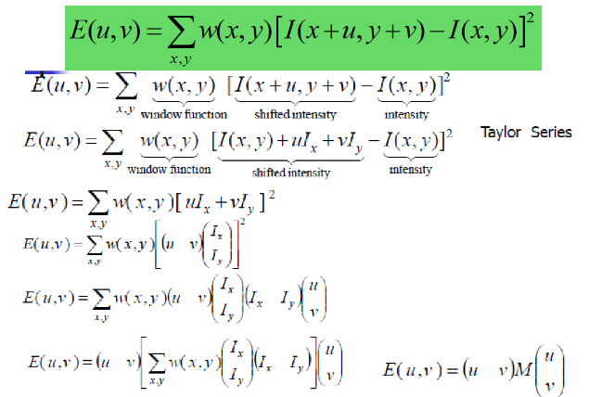

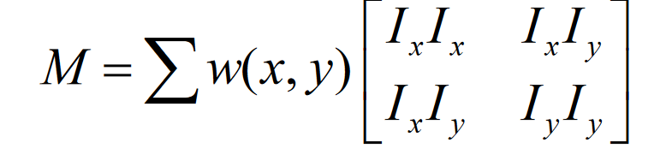

حال مقدار زیر را محخاسبه می کنیم :



و با توجه به مقدار R نوع ناحیه را مشخص می کنیم .

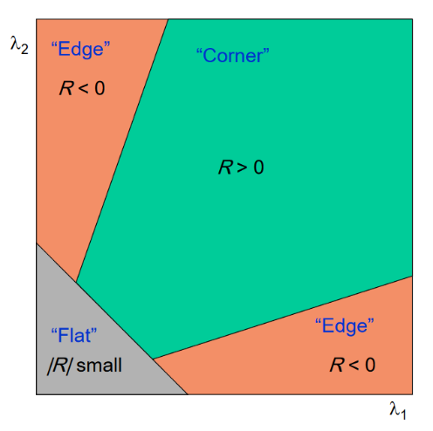

در این گد ما 4 اسکیل 2 و 1 و0.5 و 0.2 را در نظر میگیریم .

نتیجه برای اسکیل 2 :

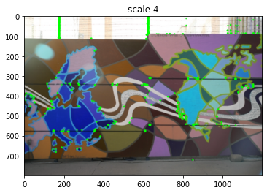

که مشاهده می فرمایید نقاط سبز همان گوشه ها هستند .برای اسکیل 1 نیز داریم :

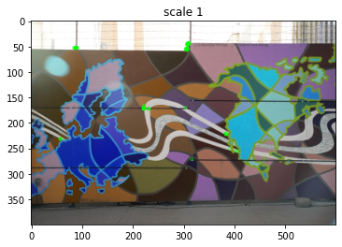

و برای اسکیل 0.7 :

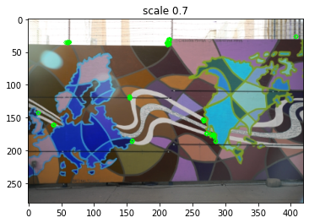

و برای اسکیل 0.5 :

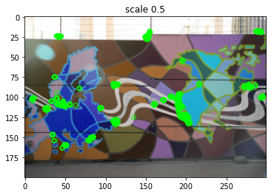

7.2

در این تمرین درمورد الگوریتم های sift و surf را برسی می کنیم .

در ابندا به الگوریتم sift می پردازیم و یک توضیح کلی درباره ان می دهیم :

در الگوریتم sift ما سعی می کنیم تصویر را در اسکیل های مختلف برسی کنیم.برای این کار می توانیم از DOG یا LOG استفاده کنیم اما با توجه به انکه LOG هزینه زیادی برای ما دارد از DOG استفده می کنیم.سپس در هر اسکیل هر مقدار را با 26 همسایه اطرافش مثایسه می کنیم و اگر یک نقطه ماکس محلی یا مین محلی بود ان را انتخاب می کنیم . سپس برای توضیف ان ابتدا یک زاویه را در نظر می گیریم به عنوان زاویه اصلی که از یک هیستوگرام 36 بینه به وجود امده است و پیس ازن همسایگی 20 در 20 را در نظرمیگیریم و ان را به 4 در4 تقسیم میکنیم و زوایا برای هر 45 در جه برسی می کنیم که در کل 8 در 16 مقدار میشود و ما فیچر را با 128 عدد توصیف می کنیم.نتایج ان به شکل زیر است برای عکس های متفاوت:

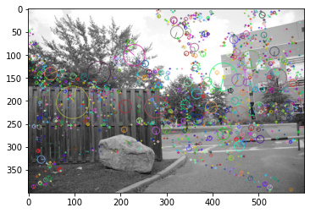

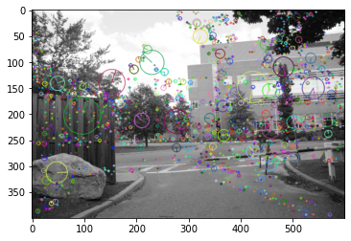

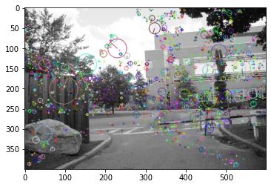

برای مچینگ :

برای تصویر sr و sm داریم :

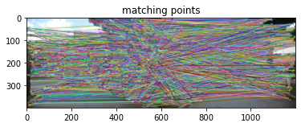

و برای تصاویر sr و sl نیز داریم :

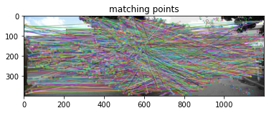

حال به توضیح SURFمی پردازیم .

یکی از مزایا surf نسبت به siftاین است که بسیار از ان سریع تر است و همچین خاصیت موازی سازی دارد.برای این کار ما ازماتریس انتگرالی استفاده می کنیم که یکبار ساخته می شود و تا اخر از ان استفاده می کنیم .در این حالت ما از box filter برای بدست اوردن اسکیل های مختلف استفاده می کنیم که از ویژگی های مثبت ان این سپاست که می تواند نویز را حذف کند.

برای پیدا کردن زاویه مشتق را نسبت به دو محورو تا فاضله 6 سیگما محاسبه می کنیم و مثدار را به یک فضای دیگر می بریم و بنابر گوسین به هر کدام از این نقاط انازه می دهیم سپس زاویه 60 در جه ای را پیدا می کنیم که بیش بیش ترین نقطه در ان باشد.

سپس بیش ترین مقدار را به عنوان زاویه نهایی انتخاب می کنیم.

برای ت.صیف ان هم همسایگی 20 در 20 را در نتظر می گیریم و انرا به 16 مربع 4 در 4 تقسیم می کنیم سپس مقادیر جمع dx و dy را محاسبه می کنیم . قدر مطلق ان هارا وبدین ترتیب 64 مقدار خواهیم داشت وبر ای توصیف.

نتایج ان به شکل زیر است :

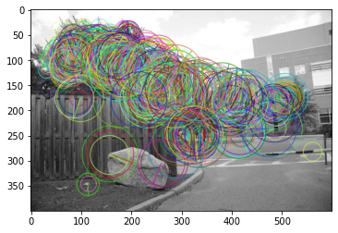

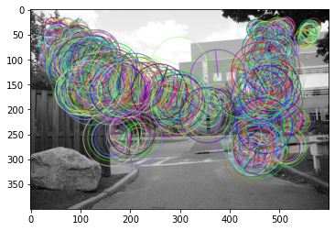

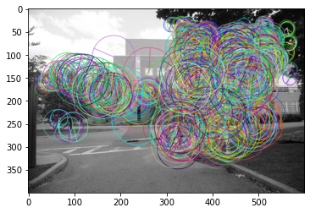

و برای matching هم داریم :

برای تصاویر sl . sm :

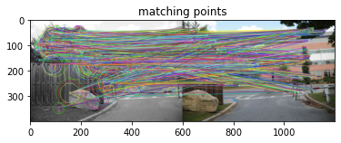

و هم چنین برای تصاویر r و m هم داریم :

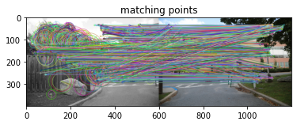

**مراجع**

[1] کتاب مرجع گونزالس

[2] اسلاید

[3] Geeks for Geeks

[4] Open CV Ducuments